GE Pluvia Rohrschelle verstellbar d56/64

Geberit

Eigenschaften

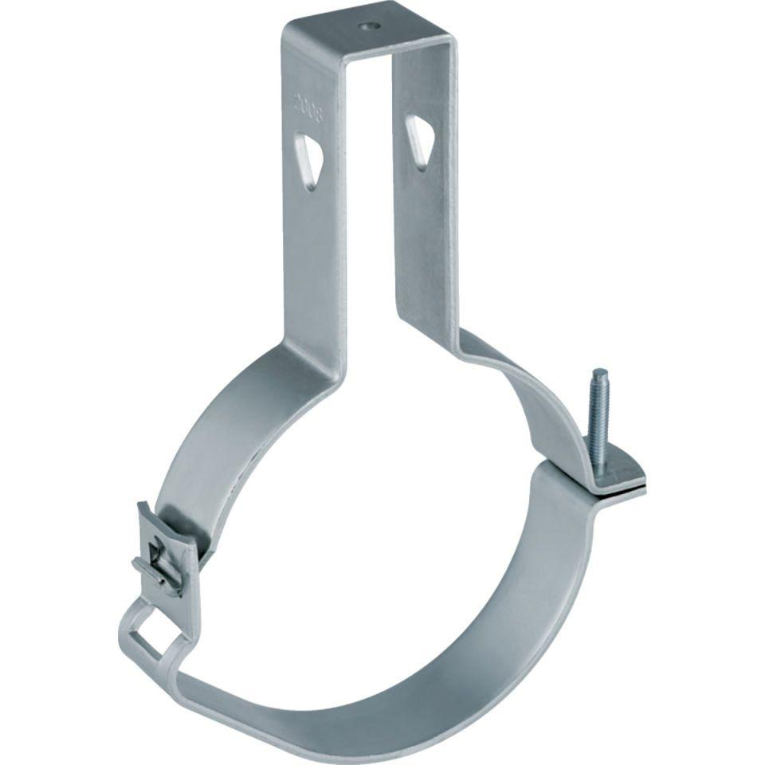

GTIN:

4025416025771

HAN:

363861001

Art Zubehör

Befestigung